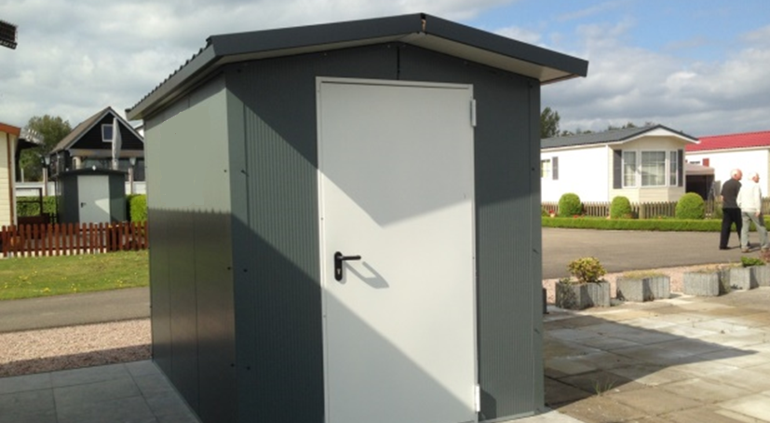
BRANDVEILIGE CAMPINGSCHUUR
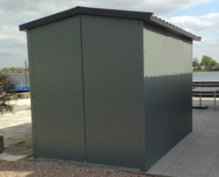
Afmeting: 3 x 2 meter
Prijs: € 2.350,00 inclusief plaatsen
Levertijd in overleg en plaatsing op afspraak.
Plaatsing op een bestaande gladde betonnen (tegel-)vloer.

Let op:
De schuur voldoet minimaal aan Weerstand tegen Brand- Doorslag en Brand-Overslag (WBDBO) van 20 minuten. Wijzigingen aan constructie of kleur zijn niet toegestaan.
Doorvoeren, kieren en naden dienen afgewerkt te worden met brandwerende PUR 60 min. Opstellingen van brandgevaarlijke materialen, anders dan voor normaal huishoudelijk gebruik, is niet toegestaan. Elektrische installaties dienen te voldoen aan de geldende normen.

Technische specificatie:
Deur: metaal met isolatie, fabricaat Techentrup MZD-HT 8 in grondlak zonder cilinderslot
Panelen wanden en dak : sandwich metalen wandpaneel 45 mm PIR isolatie
Alle hoeken en randen afgewerkt met zetprofielen
Afwerking dak: metalen dakpanpanelen
Kleur buitenzijde: Merlin Grey, kleur binnenzijde: wit

